**Czy Dell Inspiron 15 7000 Gaming to dobry wybór?**

**Zastanawiasz się nad zakupem laptopa gamingowego, ale nie wiesz na jaki się zdecydować? Przeczytaj o Dell Inspiron 15 7000 Gaming i zdecyduj czy jest warty twojej uwagi! Zapraszam!**

**Dell Inspiron 15 7000 Gaming - Laptop dla wymagających graczy**

Jeśli marzysz o płynnej rozgrywce w najnowsze wydania gier komputerowych na ustawieniach ultra to z pewnością zainteresuje Cię oferowany przez Komputery Markowe laptop [Dell Inspiron 15 7000 Gaming](https://komputerymarkowe.pl/notebooki/2793-dell-inspiron-15-7000-gaming-core-i5-25ghz-7300hq.html). Dodatkowo warto podkreślić, że na naszej stronie internetowej możecie skonfigurować podzespoły komputera pod własne potrzeby. Laptop wyróżnia się zaawansowanym systemem chłodzenia, który zapobiega jego przegrzewaniu się.

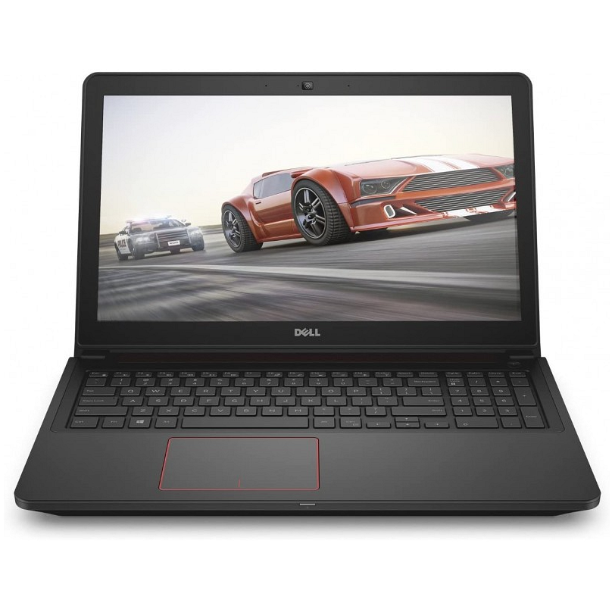

**Czym wyróżnia się Dell Inspiron 15 7000 Gaming?**

**Dell Inspiron 15 7000 Gaming** posiada kartę graficzną GeForce GTX 1050, która umożliwia wysokiej jakości rozgrywkę. W porównaniu z laptopami z podobnej pułki cenowej, Dell Inspiron prezentuje się dużo lepiej pod względem płynności rozgrywki. Kolejną zaletą jest matowa matryca, która zapewnia bardzo dobrą widoczność nawet podczas najbardziej słonecznych dni.

**Co sprawia, że gra się na tym laptopie tak dobrze?**

Dużą wygodą cechuje się klawiatura, która została specjalnie dostosowana pod rozrywkę gamingową. Dzięki podświetlanej klawiaturze będziemy mogli komfortowo grać w ciemności. Dodatkową funkcjonalnością sa duże drzwiczki serwisowe, które umożliwiają modernizację komputera. Jeśli chcielibyśmy zmodyfikować laptop bez problemu możemy zamontować 8, 16 a nawet 32 GB ramu.